Sistema de Gerenciamento de Biblioteca – Modelagem

Dupla: Ítalo e Phablo

# 1. Levantamento de Requisitos

O sistema de gerenciamento de biblioteca deve permitir:  
  
 - Cadastro de livros (título, autor, ISBN, ano, quantidade)  
 - Cadastro de usuários (nome, CPF, email, telefone)  
 - Empréstimo/devolução de livros  
 - Cálculo de multas por atraso  
 - Consulta de disponibilidade  
 - Renovação de empréstimos  
 - Relatórios gerenciais

# 2. Diagrama de Casos de Uso

Atores: Usuário e Bibliotecário

Casos de Uso:  
  
 Usuário: Cadastrar-se, Consultar livros, Emprestar, Renovar, Pagar multa  
 Bibliotecário: Cadastrar livro, Registrar empréstimo/devolução, Emitir multa, Gerar relatórios

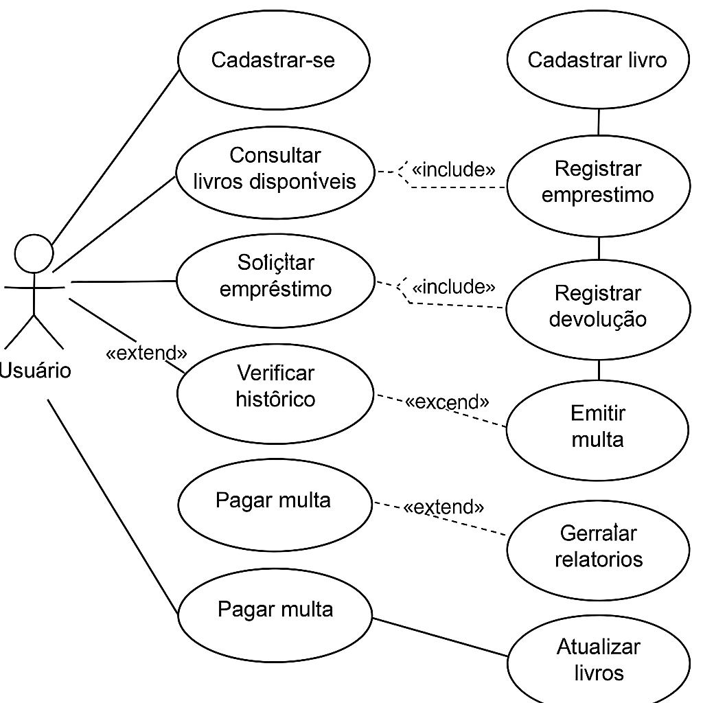

# 3. Diagrama de Classes

Classes principais:  
  
 - Livro (ISBN, título, autor, disponibilidade)  
 - Usuário (CPF, nome, contato)  
 - Empréstimo (datas, status, multa)  
 - Bibliotecário (ID, cargo)  
  
Relações:  
  
 - Associação 1:N entre Usuário-Empréstimo e Livro-Empréstimo  
 - Agregação entre Bibliotecário e Empréstimo

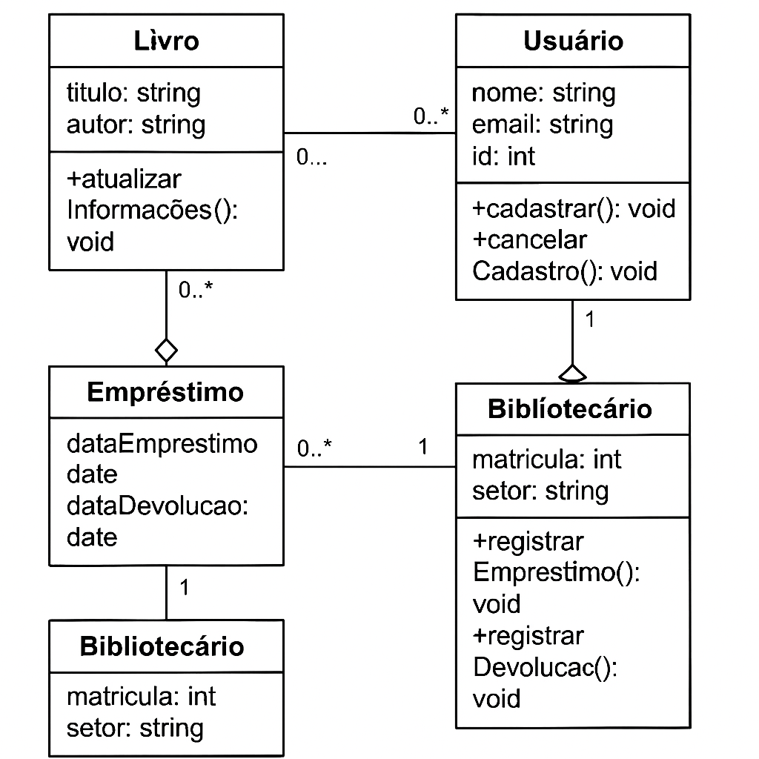

# 4. Diagrama de Sequência (Empréstimo de Livro)

Usuário → Bibliotecário: Solicita empréstimo  
 Bibliotecário → Sistema: Verifica disponibilidade  
 Sistema → Livro: Consulta estoque  
 Sistema → Usuário: Verifica pendências  
 Sistema → Empréstimo: Cria registro  
 Sistema → Livro: Atualiza quantidade  
 Sistema → Bibliotecário: Confirma operação

